IdleReservations User Manual
Dobrodošli u korisnički priručnik za sustav IdleReservations. Ovaj priručnik pruža detaljne upute o tome kako koristiti našu web i mobilnu platformu za pametno upravljanje rezervacijama u restoranima, praćenje lojalnosti i jednostavnije korisničko iskustvo.

1. IdleReservations Web Aplikacija (Frontend)

Pristup aplikaciji i početna stranica
a. Otvorite web preglednik i unesite adresu naše aplikacije u adresnu traku.
b. Po učitavanju će vas dočekati Landing Page s pregledom sustava. Ovdje možete saznati više o projektu, prednostima digitalne rezervacije i iskoristivosti stolova.
c. U gornjem dijelu stranice nalazi se navigacijski izbornik koji vam omogućuje brzi pristup informacijama o aplikaciji.
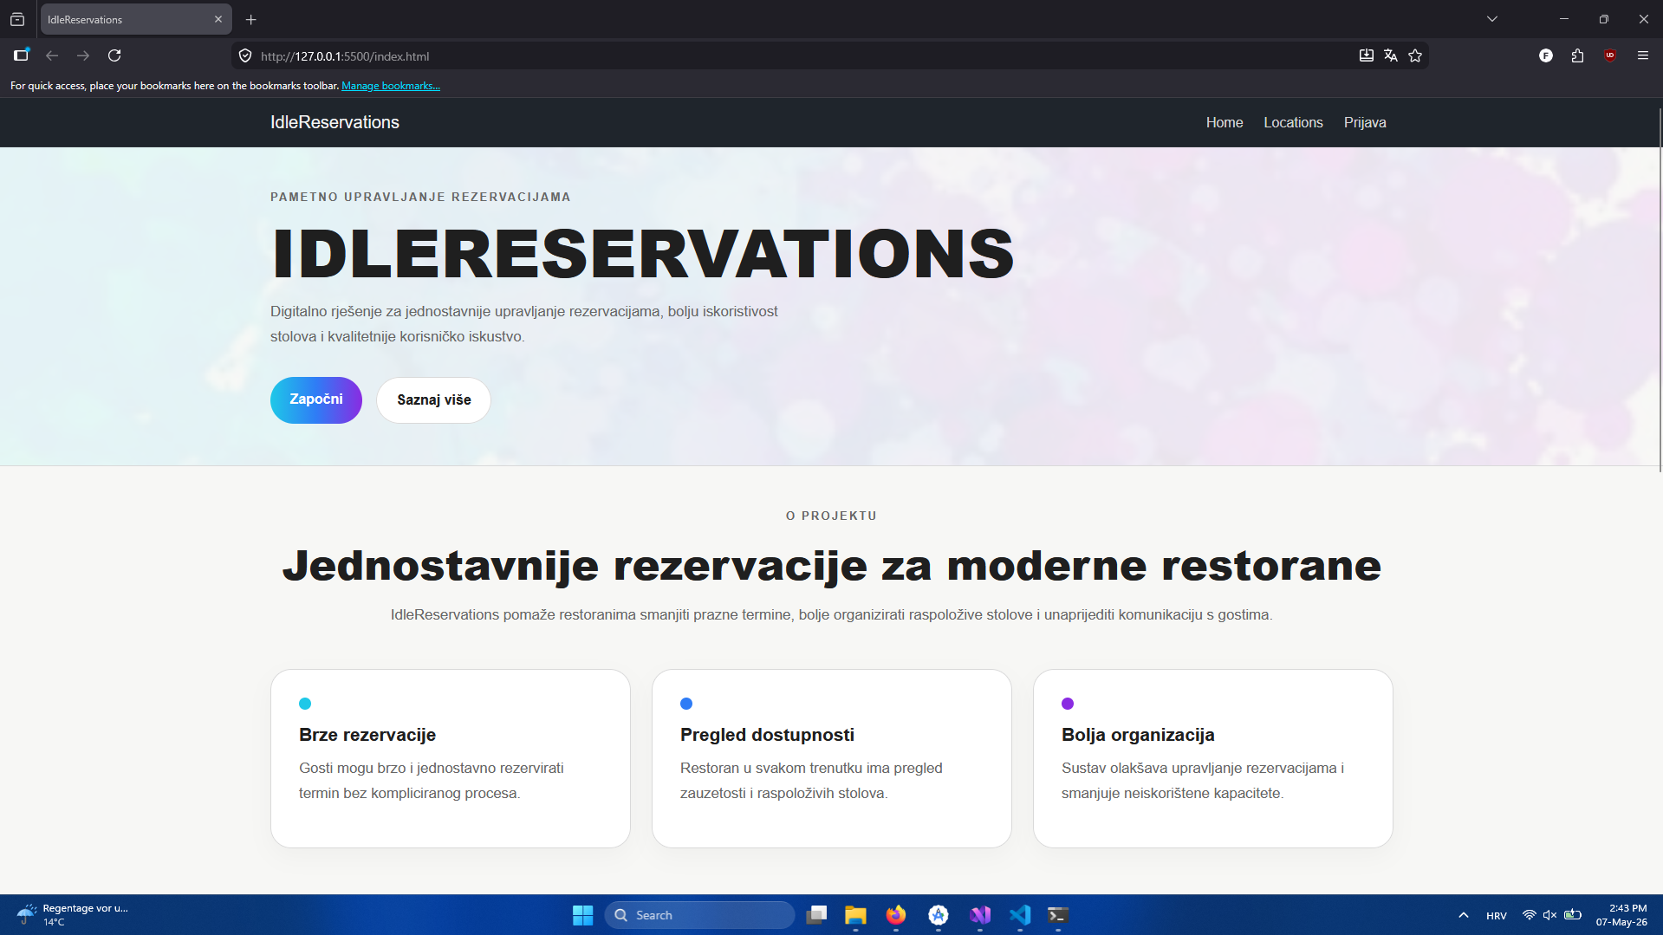

Prijava i registracija
a. Klikom na gumb za prijavu otvara se zaslon Auth.
b. Unesite svoje korisničko ime i lozinku u predviđena polja.
c. Ako nemate račun, koristite opciju registracije gdje ćete unijeti ime, prezime, email, korisničko ime i lozinku.
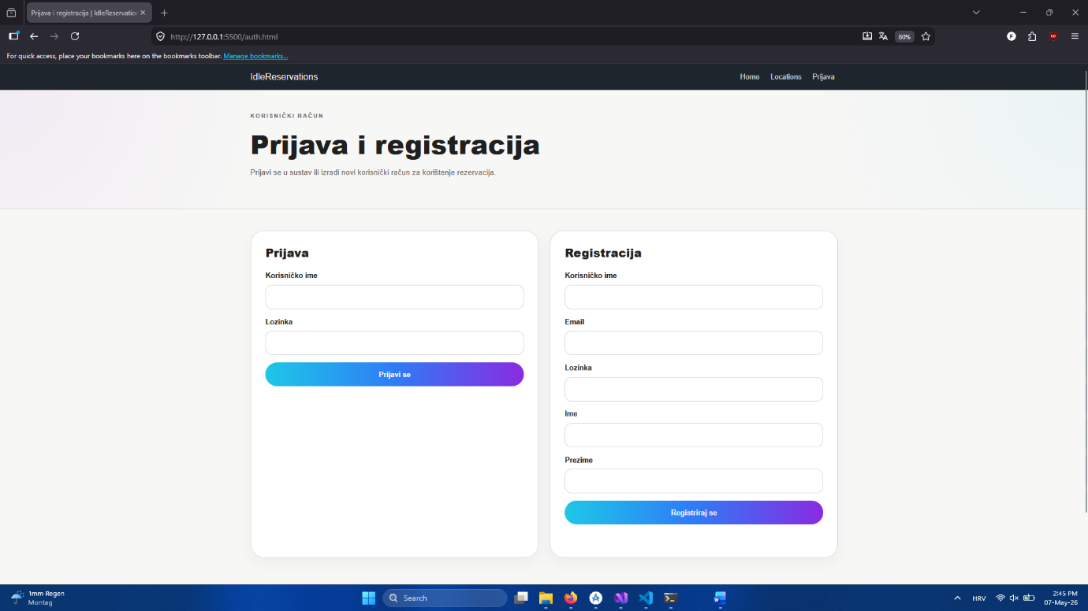
d. Sustav će provjeriti vaše podatke; u slučaju uspjeha bit ćete preusmjereni na početni zaslon, a u slučaju greške pojavit će se obavijest.

Pristup lokacijama i rezervacijama
a. Nakon uspješne autentifikacije daje vam se opcija lokacije u navigacijskoj traci.
b. Klikom na Lokacije, možete vidjeti naše partnerske restorane i njihove lokacije.
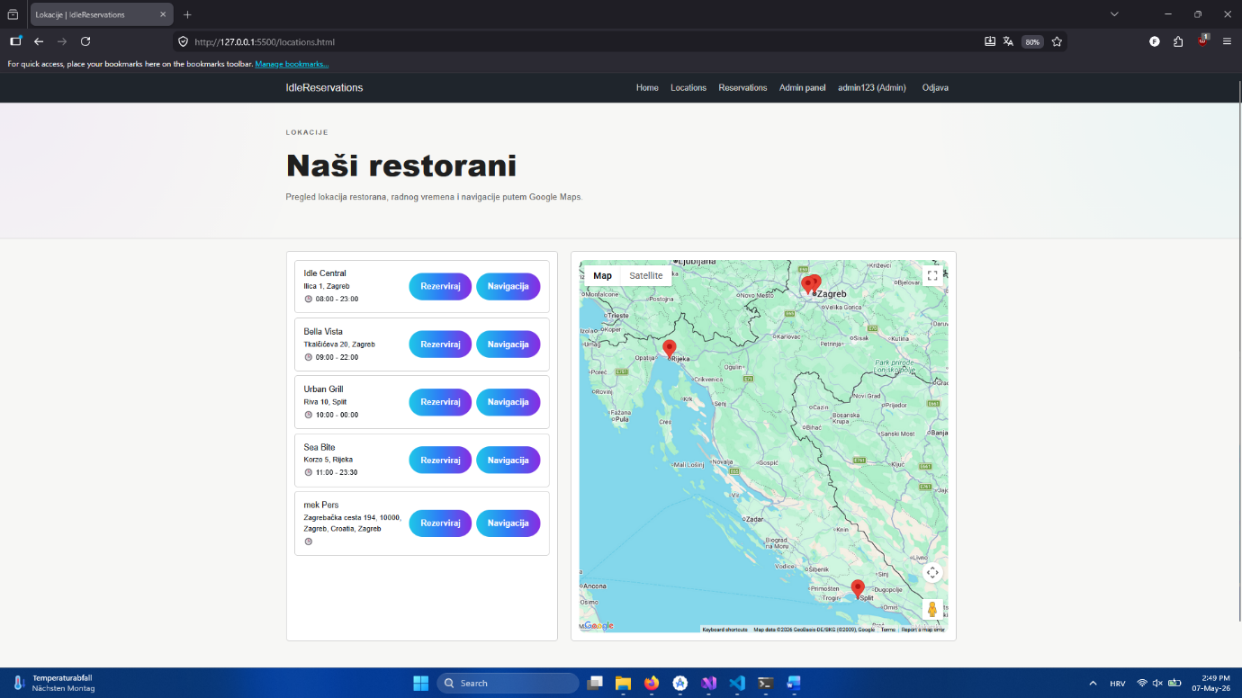
c. Klikom na Rezerviraj, otvoriti će se pop-up sa opcijama rezervacija.

2. IdleReservations Mobilna Aplikacija (Android)

Ulaz u aplikaciju
a. Prilikom pokretanja aplikacije, sustav provjerava jeste li već prijavljeni. Ako niste, otvara se LoginActivity.
b. Možete se prijaviti sa svojim podacima ili kreirati novi račun klikom na "Register".
c. Jednom prijavljeni, aplikacija pamti vaš JWT token, pa se sljedeći put nećete morati ponovno prijavljivati (automatska prijava).
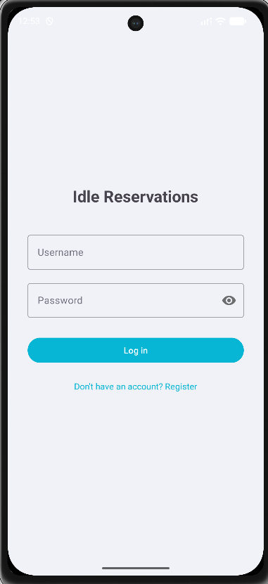

Pregled restorana i pretraga
a. Početni zaslon (Home) prikazuje listu svih dostupnih restorana s osnovnim informacijama. Listu možete osvježiti povlačenjem prema dolje (SwipeRefresh).
b. U donjoj navigaciji odaberite ikonu Search za pristup naprednoj pretrazi.
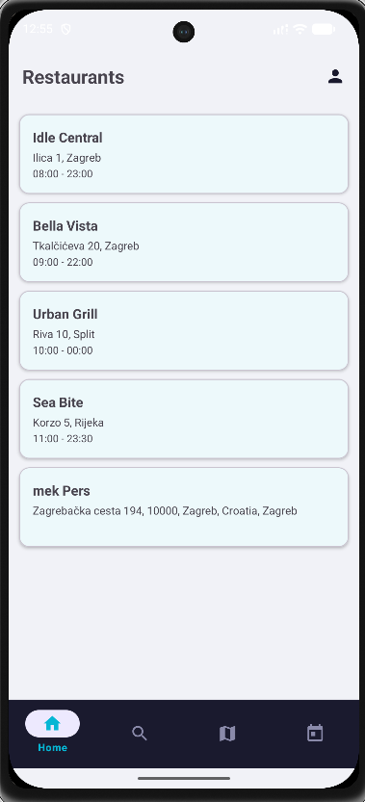
c. Unesite naziv restorana u tražilicu kako biste filtrirali rezultate u stvarnom vremenu.

Detalji restorana i Mapa
a. Klikom na bilo koji restoran iz liste otvaraju se Detalji restorana.
b. Ovdje možete vidjeti točnu adresu, radno vrijeme i lokaciju na interaktivnoj mapi (MapView).
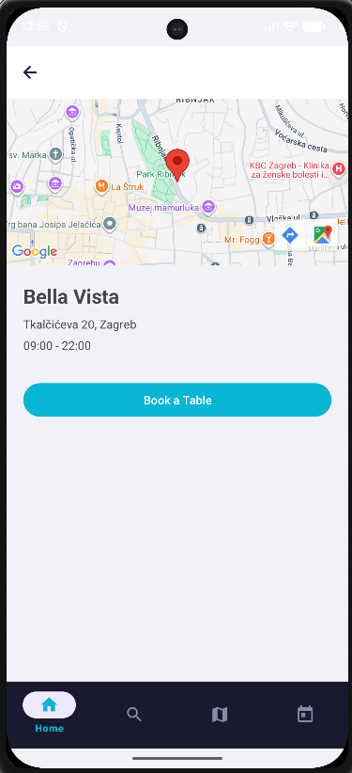
c. Mapa vam omogućuje vizualnu orijentaciju kako biste lakše pronašli odabrani objekt.

Kreiranje rezervacije (Booking)
a. Na zaslonu detalja kliknite na gumb "Book a Table".
b. Odaberite željeni datum i vrijeme klikom na polje "Date & time". Otvorit će se kalendar i sat.
c. Odaberite slobodan stol iz padajućeg izbornika. Nakon odabira stola, moći ćete odabrati i broj osoba (Party size).
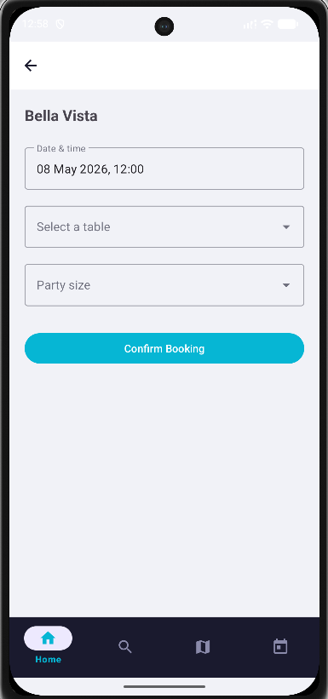
d. Kliknite na "Confirm Booking" kako biste poslali zahtjev restoranu. Primit ćete potvrdu na ekranu ako je rezervacija uspješna.

Korisnički profil i program lojalnosti (QR kod)
a. Klikom na ikonu profila (osoba) u gornjem desnom kutu otvara se vaš Profile.
b. Ovdje možete vidjeti svoje korisničko ime i trenutni broj bodova lojalnosti.
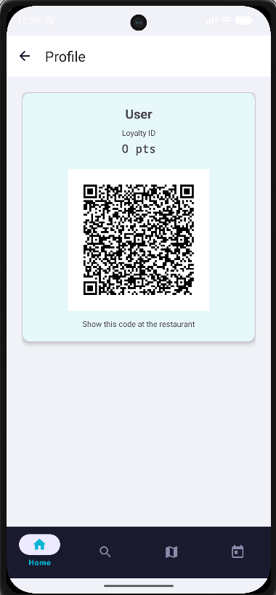
c. U sredini ekrana nalazi se vaš jedinstveni QR kod. Pokažite ovaj kod osoblju restorana prilikom dolaska kako biste skupili bodove ili ostvarili popust. Kod se generira dinamički i sadrži vaše podatke o lojalnosti.

Obavijesti (Push Notifications)
a. Aplikacija podržava Push obavijesti. Primit ćete podsjetnik neposredno prije vaše rezervacije.
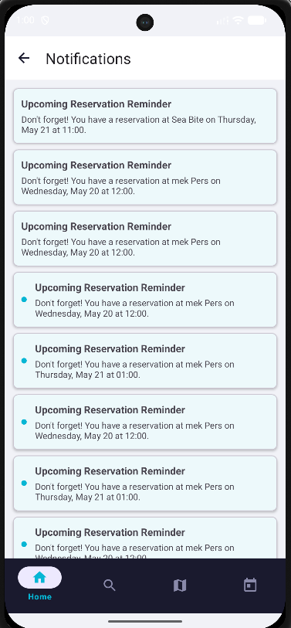
b. Obavijest će se pojaviti u vrhu vašeg mobilnog uređaja. Klikom na nju, dobit ćete detaljne informacije o predstojećem posjetu restoranu.

3. Tehnička podrška
Ako naiđete na probleme prilikom prijave ili rezervacije, provjerite svoju internetsku vezu ili se obratite administraciji putem email-a „IdleRez@gmail.com“
IdleReservations - Rezervirajte svoje mjesto u par klikova!

